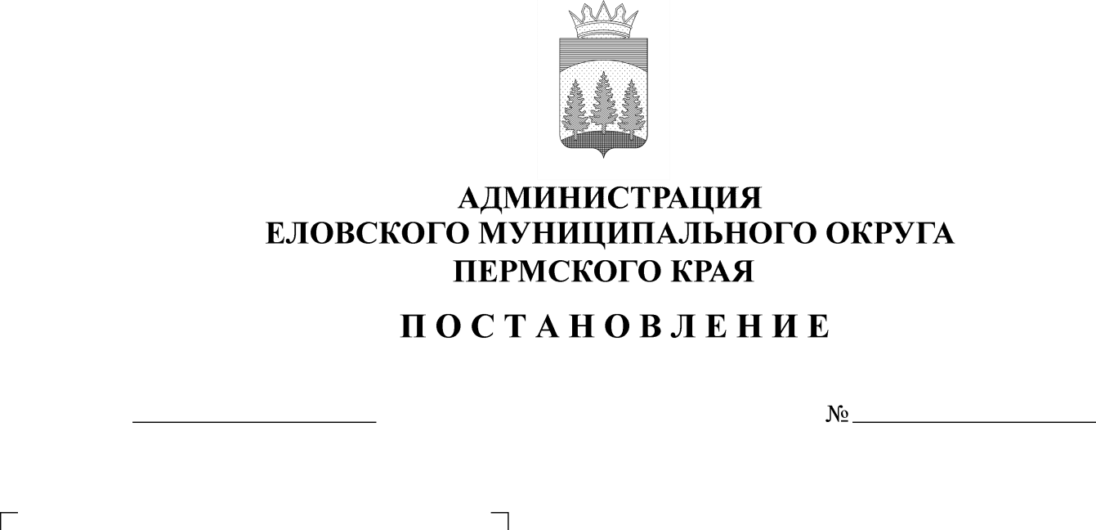
30.03.2022
152-п
Об утверждении формы проверочного листа (списка контрольных вопросов), применяемого при осуществлении муниципального контроля в сфере благоустройства на территории Еловского муниципального округа Пермского края

В соответствии Федеральным законом от 31 июля 2020 г. № 248-ФЗ «О государственном контроле (надзоре) и муниципальном контроле в Российской Федерации», постановлением Правительства Российской Федерации от 13 февраля 2017 г. № 177 «Об утверждении общих требований к разработке и утверждению проверочных листов (списков контрольных вопросов)», Постановлением Правительства РФ от 09 июля 2016 г. № 649 «О мерах по приспособлению жилых помещений и общего имущества в многоквартирном доме с учетом потребностей инвалидов», Приказом Минтруда России от 18 ноября 2020 г. № 814н «Об утверждении Правил по охране труда при эксплуатации промышленного транспорта»
Администрация Еловского муниципального округа Пермского края ПОСТАНОВЛЯЕТ:
1. Утвердить прилагаемую форму проверочного листа (списка контрольных вопросов), применяемого при осуществлении муниципального контроля в сфере благоустройства на территории Еловского муниципального округа Пермского края.
2. Настоящее постановление обнародовать на официальном сайте газеты «Искра Прикамья» и официальном сайте Еловского муниципального округа Пермского края.
3. Постановление вступает в силу со дня его официального обнародования.

4. Контроль за исполнением постановления возложить на заместителя главы Администрации Еловского муниципального округа по развитию инфраструктуры.

Глава муниципального округа -
глава администрации Еловского
муниципального округа Пермского края А.А. Чечкин

УТВЕРЖДЕНА
постановлением Администрации Еловского муниципального округа
Пермского края
от 30.03.2022 № 152-п
ФОРМА

ПРОВЕРОЧНЫЙ ЛИСТ
(список контрольных вопросов), применяемый при осуществлении муниципального контроля в сфере благоустройства на территории Еловского муниципального округа Пермского края

---------------------------------------------------------------------------------------
(наименование органа муниципального контроля в сфере благоустройства)

Муниципальный контроль в сфере благоустройства
(вид контроля)

- Наименование контрольного органа и реквизиты нормативного правового акта об утверждении формы проверочного листа:_____________________________________________________;
- Объект муниципального контроля, в отношении которого проводится контрольное мероприятие:__________________________________;
- Фамилия, имя и отчество (при наличии) гражданина или индивидуального предпринимателя, его идентификационный номер налогоплательщика и (или) основной государственный регистрационный номер индивидуального предпринимателя, адрес регистрации гражданина или индивидуального предпринимателя, наименование юридического лица, его идентификационный номер налогоплательщика и (или) основной государственный регистрационный номер, адрес юридического лица (его филиалов, представительств, обособленных структурных подразделений), являющихся контролируемыми лицами: _________________________________;
- Категория риска объекта контроля:___________________________;
- Реквизиты решения контрольного органа о проведении контрольного мероприятия, подписанного уполномоченным должностным лицом контрольного органа: № _____ от_______;
- Место (места) проведения контрольного мероприятия с заполнением проверочного листа______________________________________;
- Учетный номер контрольного мероприятия: № _________ от___________;
- Должность, фамилия и инициалы должностного лица контрольного органа, в должностные обязанности которого в соответствии с положением о виде контроля или должностной инструкцией входит осуществление полномочий по виду контроля, в том числе проведение контрольных мероприятий, проводящего контрольное мероприятие и заполняющего проверочный лист: __________________________________________________.

Список контрольных вопросов, отражающих содержание обязательных требований, ответы на которые свидетельствуют о соблюдении или несоблюдении контролируемым лицом обязательных требований

№ п/п | Вопрос, отражающий содержание обязательных требований | Соотнесенные со списком контрольных вопросов реквизиты нормативных правовых актов с указанием структурных единиц этих актов | Ответы на вопросы
 |  |  | да | нет | неприменимо | примечание
1 | Соблюдаются ли требования к содержанию некапитальных нестационарных сооружений? | Статья 14.9 Правил благоустройства на территории Еловского муниципального округа Пермского края (далее - Правила благоустройства)
2 | Соответствует ли размещение домовых знаков на зданиях и сооружениях? | Статья 12 Правил благоустройства
3 | Обеспечивается ли доступ маломобильных групп населения к входным группам зданий жилого и общественного назначения? | Ст. 3 Постановления Правительства РФ от 09.07.2016 № 649 (ред. от 10.02.2020) «О мерах по приспособлению жилых помещений и общего имущества в многоквартирном доме с учетом потребностей инвалидов»
4 | Соблюдаются ли общие требования к содержанию и уборке территорий городского округа в зимний, летний период? | Статьи 6, 7 Правил благоустройства
5 | Осуществляется ли сбор отходов и содержание контейнерных площадок? | Статья 14.7 Правил благоустройства
6 | Соблюдаются ли требования к внешнему виду и размещению инженерного и технического оборудования фасадов зданий, сооружений? | Статья 12 Правил благоустройства
7 | Соблюдаются ли требования к обустройству и оформлению строительных объектов и площадок? | Статья 9,10 Правил благоустройства
8 | Соблюдается ли порядок оформления разрешительной документации и порядок осуществления земляных работ? | Статья 11 Правил благоустройства
9 | Соответствуют ли требования обустройства и содержания гаражей, открытых стоянок для постоянного и временного хранения транспортных средств требованиям Правил благоустройства? | Ст. 4,5,6 Приказа Минтруда России от 18.11.2020 № 814н «Об утверждении Правил по охране труда при эксплуатации промышленного транспорта»
10 | Соответствуют ли требования к размещению средств информации на территории Еловского муниципального округа Пермского края требованиям Правил благоустройства? | Статья 14.4 Правил благоустройства
11 | Соответствует ли порядок содержания зеленых насаждений требованиям Правил благоустройства? | Статья 24 Правил благоустройства
12 | Соответствует ли порядок производства проектных и строительных работ в зоне зеленых насаждений требованиям Правил благоустройства? | Статья 16 Правил благоустройства
13 | Соответствует ли порядок сноса (удаления) и (или) пересадки зеленых насаждений требованиям Правил благоустройства? | Статья 16 Правил благоустройства
14 | Соответствует ли санитарное и техническое состояние общественных туалетов требованиям Постановления Главного государственного санитарного врача РФ от 5 декабря 2019 г. № 20 “Об утверждении санитарно-эпидемиологических правил и норм СанПиН 2.1.7.3550-19 "Санитарно-эпидемиологические требования к содержанию территорий муниципальных образований"? | ст. 5 Постановления Главного государственного санитарного врача РФ от 5 декабря 2019 г. № 20 «Об утверждении санитарно-эпидемиологических правил и норм СанПиН 2.1.7.3550-19 «Санитарно-эпидемиологические требования к содержанию территорий муниципальных образований»
15 | Соответствуют ли требования к содержанию мест погребения (мест захоронения) требованиям Правил благоустройства? | Статья 14.11 Правил благоустройства

"_____" ______________ 20__ г.
(дата заполнения
проверочного листа)

_____________________________ _________ ____________________________
(должность лица, заполнившего (подпись) (фамилия, имя, отчество
проверочный лист) (при наличии) лица, заполнившего
проверочный лист)

